LAPORAN TUGAS
ALGORITMA PEMROGRAMAN DISUSUN OLEH:
ABDUL JABBAR
2511533021
DOSEN PENGAMPU:
Dr. WAHYUDI, S.T, M.T
ASISTEN PRAKTIKUM:
JOVANTRI IMMANUEL GULO



DEPARTEMEN INFORMATIKA
FAKULTAS TEKNOLOGI INFORMASI
UNIVERSITAS ANDALAS
2025

TUGAS MINGGU 5 JAVA PRAKTIKUM ALGORITMA DAN
PEMROGRAMAN
Flowchart
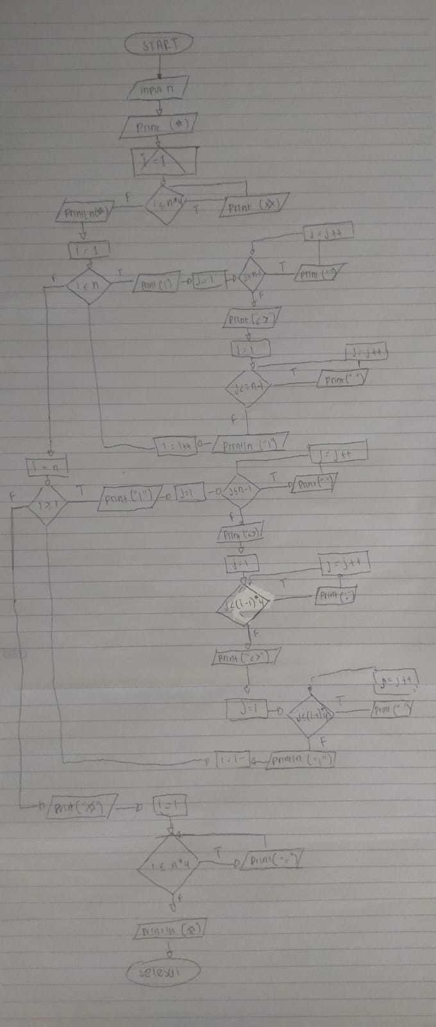

Pseudecode
Judul
Program Pola Belah Ketupat dengan Perulangan Bersarang
Deklarasi
n : integer
input : Scanner
Pseudecode
Cetak "#"
Ulangi i dari 1 sampai n*4:
Cetak "="
Akhiri ulangi
Cetak "#"
Pindah baris
Ulangi i dari 1 sampai n:
Cetak "|"
Ulangi j dari 1 sampai n - i:
Cetak " "
Akhiri ulangi
Cetak "<>"
Ulangi j dari 1 sampai (i - 1) * 4:
Cetak "."
Akhiri ulangi
Cetak "<>"
Ulangi j dari 1 sampai n - i:
Cetak " "
Akhiri ulangi
Cetak "|"
Pindah baris
Akhiri ulangi
Ulangi i dari n sampai 1:
Cetak "|"
Ulangi j dari 1 sampai n - i:
Cetak " "
Akhiri ulangi
Cetak "<>"
Ulangi j dari 1 sampai (i - 1) * 4:
Cetak "."
Akhiri ulangi
Cetak "<>"
Ulangi j dari 1 sampai n - i:
Cetak " "
Akhiri ulangi
Cetak "|"
Pindah baris
Akhiri ulangi
Cetak "#"
Ulangi i dari 1 sampai n*4:
Cetak "="
Akhiri ulangi
Cetak "#"
Pindah baris
Selesai

Kode program
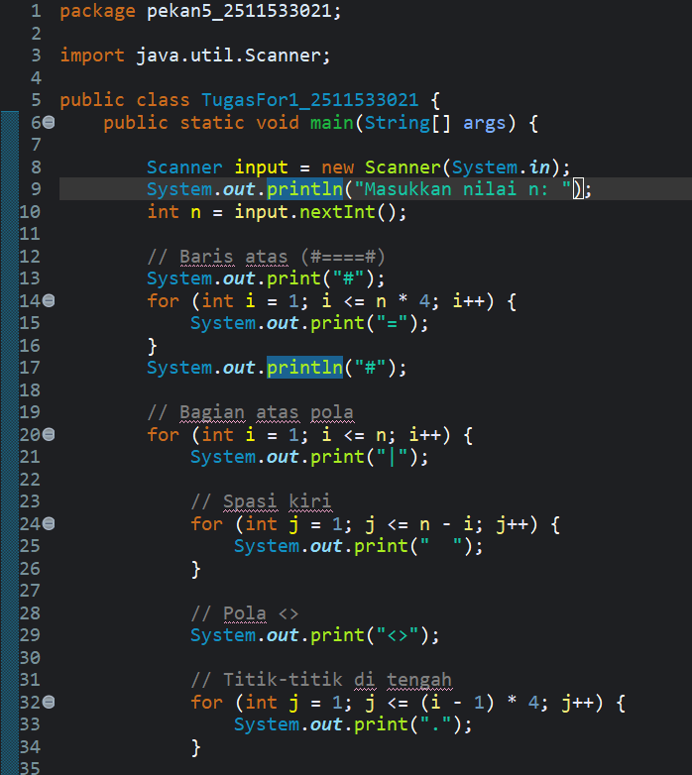
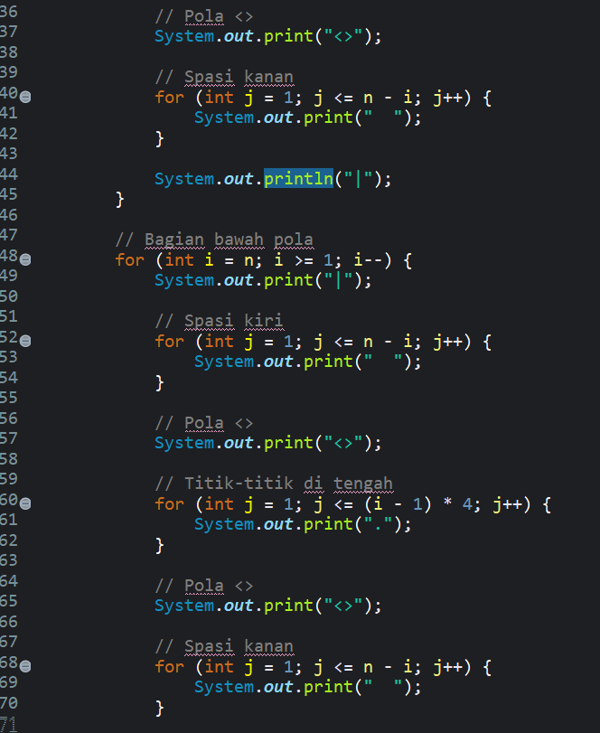

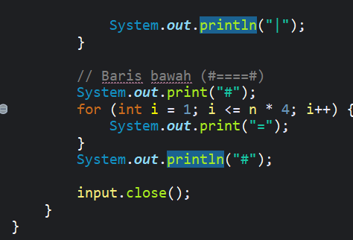

Loop luar (for (int i=1; i<=n; i++)) mengatur baris ke bawah. Loop dalam mengatur pola dalam satu baris:
- Spasi kiri (for (j=1; j<=n-i; j++))
- Pola pertama < >
- Titik tengah (for (j=1; j<=(i-1)*4; j++))
- Pola kedua < >
- Spasi kanan (simetris dengan kiri)
Setelah bagian atas selesai, bagian bawah dicetak dengan arah i-- agar terbalik (membentuk cermin vertikal).
Output
Untuk menghasilkan output input terlebih dahulu nilai n
Misal nilai n=4
Nilai n bisa diubah untuk memperbesar atau memperkecil pola.

